XU735 Scheda creata il 21 gennaio 2024
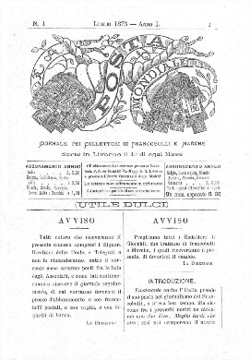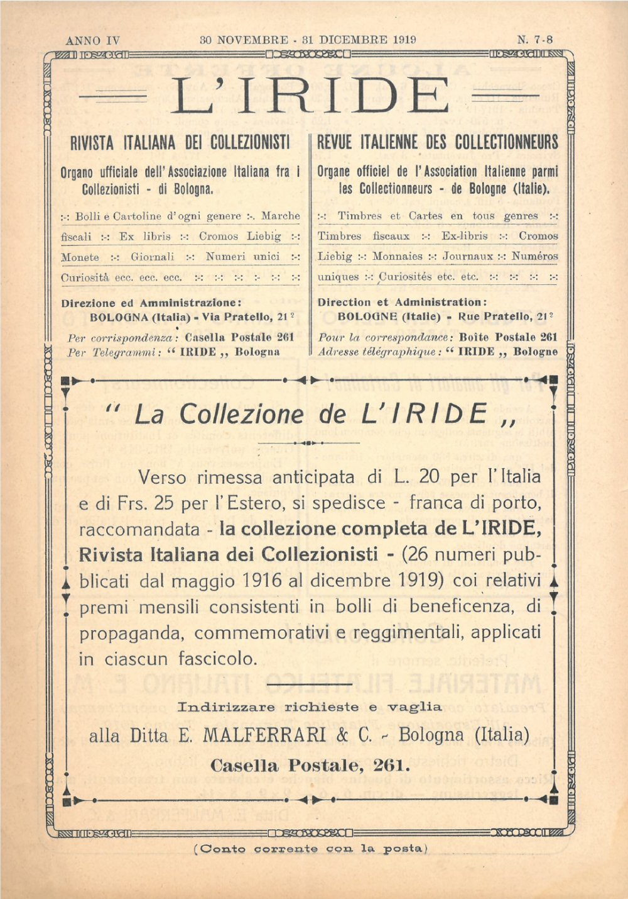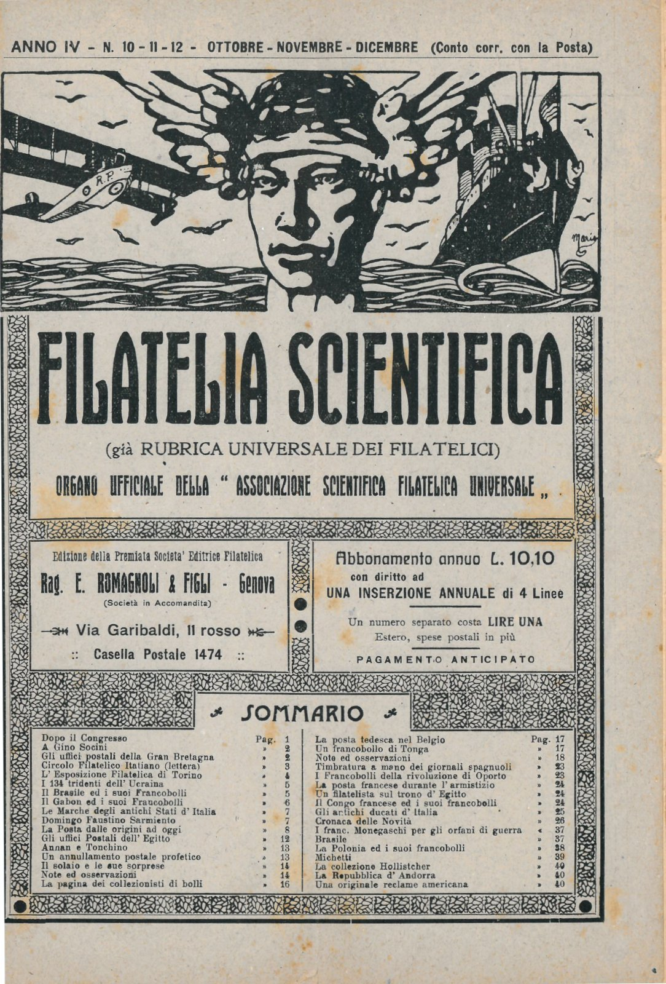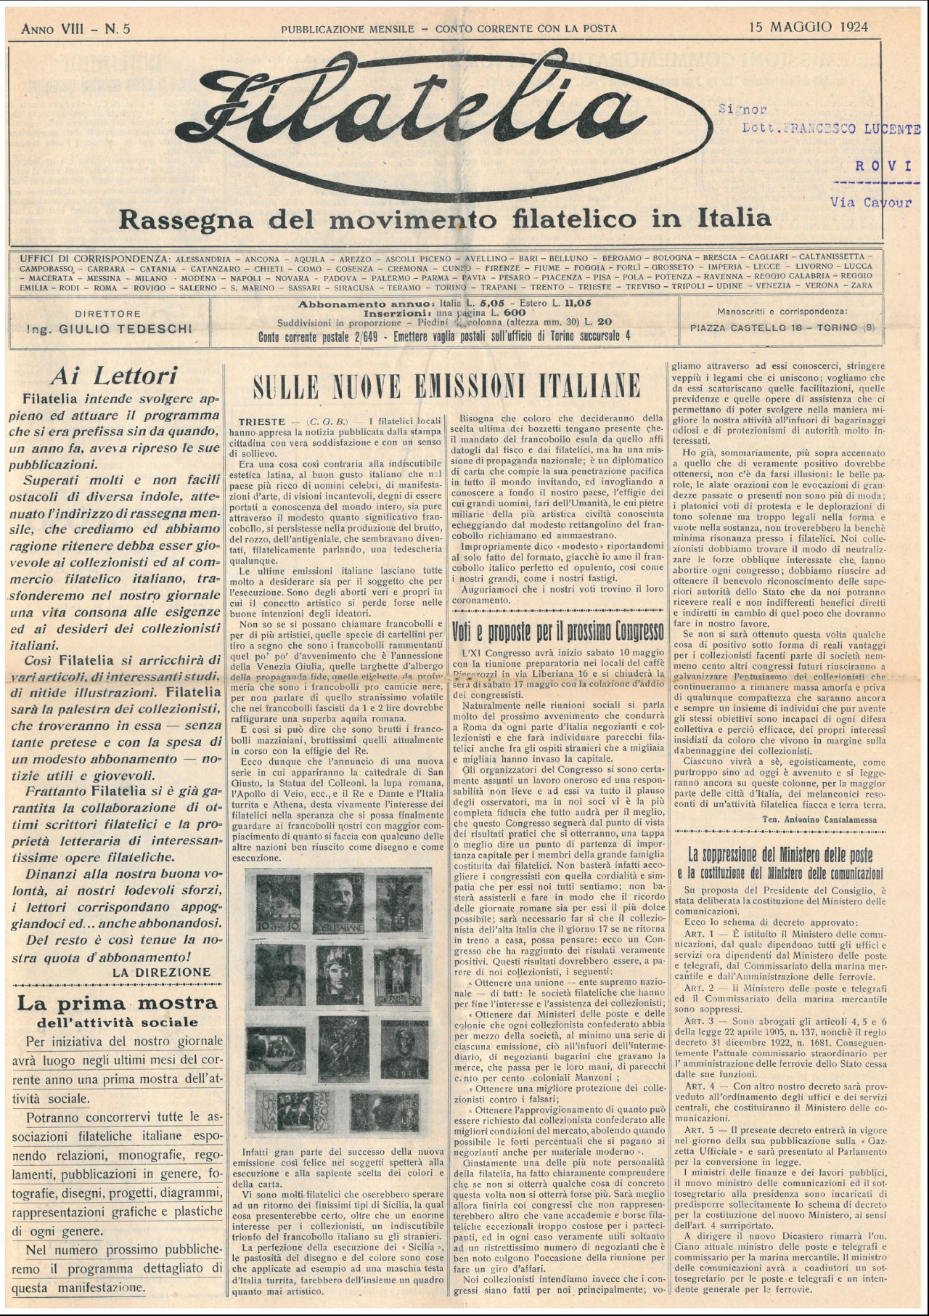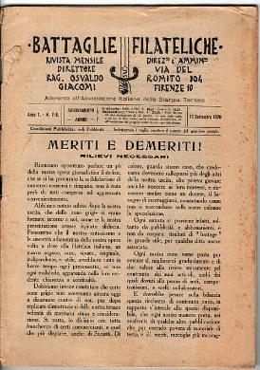
Descrizione storico-bibliografica
La *posta mondiale : giornale pei collettori di Francobolli e marche. – Anno 1, n. 1 (luglio 1874)-anno 2, n. 12 (luglio 1874). - Livorno : [s. n., 1873-1874]. – 12 volumi. ((Mensile. - CFI0426231

L'*iride : rivista italiana dei collezionisti = revue italienne des collectioneurs / organo ufficiale dell’Associazione italiana fra i collezionisti di Bologna. - Anno 1, n. 1 (15 maggio 1916)-anno 4, n. 7/8 (30 novembre/31 dicembre 1919). - Bologna : E. Malferrari & C., 1916-1919 (Bologna : Tip. A. Cacciari). – 4 volumi : 26 fasc. ; 8. ((Mensile. - CUBI 306804. - BNI 1916-5126. - CFI0356728; TO00186395
Autore: Associazione italiana fra i collezionisti <Bologna>

*Annuario filatelico universale. – Anno 1 (1917). - Genova : E. Romagnoli e figli, 1917. – 1 volume : ill. ; 25 cm. ((Annuale. - In testa al frontespizio: A.F.U. Romagnoli. - Titolo e testo in italiano, francese, inglese, spagnolo. - Collaboratori: Bartolomeo Garbarino, Cesare Gotusso, Giovanni Vigna Dal Ferro. - In fine: Nomenclatura dei colori con campioni applicati. - GMP0023294
Segretario, portavoce: Gotusso, Cesare ; Vigna Dal Ferro, Giovanni
*Filatelia scientifica : organo ufficiale dell’Associazione filatelica universale scientifica. - Genova : E. Romagnoli, [1918-1919] (Genova : Stab. Cromotip. La Superba). – 2 volumi. ((Mensile. - Descrizione basata su: Anno 3, n. 7 (luglio 1918). - TO00184224
Continuazione di: *Rubrica universale dei filatelici
Autore: Associazione filatelica universale scientifica

*Rivista mensile del Circolo filatelico italiano. - Anno 1, n. 1 (1 settembre 1917)-anno 6 (1922). - Torino : Tip. G. Fedetto & C., 1917-1922. – 6 volumi. - CUBI 510187. - BNI 1917-6946. - CFI0364755 ; TO00194318
Autore: Circolo filatelico italiano
*Filatelia : rassegna del movimento filatelico in Italia. - Anno 7, n. 1 (maggio 1923)-anno 14 (dicembre 1930). - Torino : [s. n.], 1923-1930. – 8 volumi. ((Mensile. - CFI0415720

*Battaglie filateliche : rivista mensile. - Anno 1, n. 1 (15 febbraio 1926)-anno 3, n. 3 (1 marzo 1928). - Firenze : S.F.I.G., 1926-1928. – 3 volumi ; 25 cm. ((Direttore: Osvaldo Giacomi. - - CUBI 60998. - BNI 1926-1335. - CFI0347035

Soggetto: Filatelia – Periodici; Francobolli – Collezioni – Periodici
Classe: D769.5605

Volumi disponibili in rete 1873-1874; n.5-8(1919); n.8(1918);10-12(1919); 1923-1924

Informazioni storico-bibliografiche

La Posta mondiale
La prima rivista filatelica edita in Italia, a Livorno, con cadenza mensile dal luglio 1873. Fondata da Placido Ramón de Torres, di origini spagnole residente in città assieme all’equivoco commerciante conte Giulio Cesare Bonasi, che rimase dietro le quinte. Durò solo 12 numeri sino al luglio 1874.

L’Iride
Mensile creato a Bologna nel maggio 1916 da Enrico Malferrari, uno tra i maggiori produttori di erinnofili dell’epoca. Era dedicata, oltre che ai francobolli, ad altri settori del collezionismo cartaceo e disponeva di numerose pagine di inserzioni commerciali. Le pubblicazioni si conclusero a dicembre 1919.

Filatelia Scientifica
Il mensile, fondato a Genova nel 1918 da Ernesto Romagnoli, era il seguito della Rubrica universale dei filatelici del 1916. Era pubblicata dalla Società editrice filatelica che Romagnoli gestiva con i figli Ernani e Idilio e che editava l’Annuario filatelico universale, mastodontica opera contenente le “nomenclature” dei colori dei francobolli. Le uscite terminarono a dicembre 1919.

Filatelia (di Giulio Tedeschi)
Fondata a Torino nel 1923 da Giulio Tedeschi, proseguì le pubblicazioni della “Rivista mensile del Circolo filatelico italiano”, nata 7 anni prima. Inizialmente illustrava il resoconto delle associazioni; nel 1924 qualificati articoli filatelici la portarono al massimo splendore; dal 1929 iniziò il declino ripubblicando, in francese, articoli tratti dalle testate specializzate internazionali. Terminò a dicembre 1930.

https://www.issp.po.it/riviste-archivio/

